Выражаем согласие на выполнение работ, соответствующих требованиям документации об открытом аукционе в электронной форме, на условиях, предусмотренных документацией об открытом аукционе.

Блок дверной стальной камерный индивидуального изготовления. Полотно двери оборудовано: смотровым глазком со стеклом (класс защиты А1), размером 22х65х236 мм; окном для передачи пищи размером 240х200 мм, запирающимся накладным запорным устройством с регулируемым упором открывания; камерным замком ЗК6(глухой); засовом под навесной замок. Коробка двери выполнена из швеллера №10. Каркас полотна двери выполнен из швеллера № 6,5. Обшивка полотна двери из стального листа толщиной 3 мм. Толщина полотна двери 72 мм. Внутренний объем полотна двери заполнен минплитой.
Компания "Сотмик" г. Тамбов
Блоки дверные внутренние однопольные глухие, фанерованные шпоном, размером 2100х900 мм, 3 шт.
Фабрика «Градверь» г. Рязань
Блоки дверные входные пластиковые с простой коробкой, однопольные с офисной фурнитурой, без стеклопакета по типу сэндвич, размером 2100х900 мм ,12шт.
ЛЗСК «Оконные системы». Г. ЛИПЕЦК
Блоки дверные металлические однопольные с замками в комплекте, полотно из листа толщиной 2 мм (4шт)
Компания "Сотмик" г. Тамбов
Блоки дверные стальные двупольные утепленные с доводчиком, глазком и электромагнитным замком в комплекте (с порошковым напылением, заводского изготовления), полотно из листа толщиной 2 мм с двух сторон, 1 шт.
Компания "Сотмик" г. Тамбов
Блоки дверные стальные однопольные утепленные с доводчиком и электромагнитным замком в комплекте (с порошковым напылением, заводского изготовления), полотно из листа толщиной 3 мм, 1шт.
Компания "Сотмик" г. Тамбов
Блоки дверные стальные сварные утепленные однопольные индивидуального изготовления, размер 2100х1200 мм, каркас из трубы стальной прямоугольной размером 40х30х4 мм, полотно из листа толщиной 3 мм, 1 шт.
Компания "Сотмик" г. Тамбов
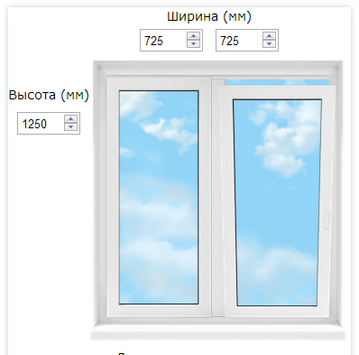 1 шт.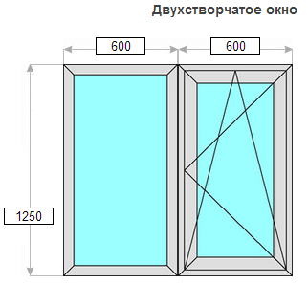1шт.
ЛЗСК «Оконные системы». Г. ЛИПЕЦК

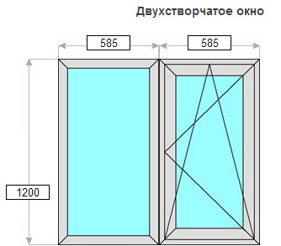1шт.
Блоки оконные двухстворчатые из поливинилхлоридных профилей (ГОСТ 30674-99) монтажной шириной 70 мм, с двухкамерным стеклопакетом, с одной поворотно-откидной створкой, подоконник из ПВХ, откосы из сэндвич-панелей, размеры уточняются при замере
ЛЗСК «Оконные системы». Г. ЛИПЕЦК
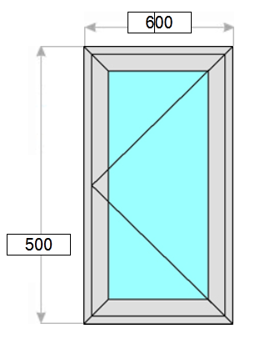 Блоки оконные одностворчатые из поливинилхлоридных профилей (ГОСТ 30674-99) монтажной шириной 70 мм, с однокамерным стеклопакетом, поворотно-откидные, подоконник из ПВХ, откосы из сэндвич-панелей, размеры уточняются при замере, 1шт.
ЛЗСК «Оконные системы». Г. ЛИПЕЦК
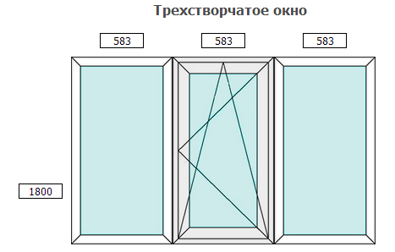

Блоки оконные трехстворчатые из поливинилхлоридных профилей (ГОСТ 30674-99), монтажной шириной 70 мм, с двухкамерным стеклопакетом, боковые створки глухие, центральная створка поворотно-откидная, подоконник из ПВХ, откосы из сэндвич-панелей, размеры уточняются при замере,12шт.

ЛЗСК «Оконные системы». Г. ЛИПЕЦК
Водонагреватель электрический накопительный: объем 30 л, вид установки вертикальный, номинальная температура воды 75 °С, номинальное напряжение 220 В, номинальная мощность 1500 Вт

Garanterm, С.-Петербург
Воздуховоды из листовой стали толщиной 0,5 мм, диаметром 200 мм
Воздуховоды из листовой стали толщиной 0,5 мм, периметром 600 мм с креплениями
Выключатель одноклавишный для открытой проводки брызгозащищенный, степень защиты IP44, номинальный ток 10 А, климатическое исполнение УХЛ4, материал корпуса пластик ABS

Компания «IEK» Московская область, Подольский район, п. Стрелковское
Выключатель одноклавишный для скрытой проводки, степень защиты IP20, номинальный ток 10А

Компания «IEK» Московская область, Подольский район, п. Стрелковское
Гофротруба с протяжкой диаметром 32 мм, материал-самозатухающая ПВХ-пластикат

Компания «IEK» Московская область, Подольский район, п. Стрелковское
Доски для покрытия полов со шпунтом и гребнем из древесины антисептированные тип ДП-37 толщиной 37 мм, ГОСТ 24454-80, ГОСТ 8486-86
Домофон: подсвеченная клавиатура без механических контактов, высокая устойчивость к механическим повреждениям, разговорный пульт повышенной вандалозащищенности, защита от вредного атмосферного воздействия
AVC-102 производство России

Индивидуальные сварные конструкции - перегородка с дверью, навесным замком и щеколдой из трубы стальной прямоугольной размером 60х40х3мм, ячейка 150х150 мм
Компания "Сотмик" г. Тамбов
Кабель силовой для стационарной прокладки с медными жилами с изоляцией и оболочкой из поливинилхлоридного пластиката без защитного покрова, на номинальное напряжение 0,66 кВ, марки ВВГ, число жил 3, сечение 1,5 мм²
Компания «IEK» Московская область, Подольский район, п. Стрелковское
Кабель силовой для стационарной прокладки с медными жилами с поливинилхлоридной изоляцией в поливинилхлоридной оболочке без защитного покрова, на номинальное напряжение 0,66 кВ, марки ВВГ, число жил 3, сечение 2,5 мм²
Компания «IEK» Московская область, Подольский район, п. Стрелковское
Кабель-канал (короб) 20х10 мм, материал самозатухающий ПВХ
Компания «IEK» Московская область, Подольский район, п. Стрелковское
Керамический гранит, неполированный, размером 300х300 мм, толщиной 8 мм по ГОСТ 6787-2001
«Шахтинская плитка» г. Воронежская обл
Конструкции стальные индивидуальные листовые сварные из стали толщиной 6 мм (ставни) , 12 шт.
Компания "Сотмик" г. Тамбов
Конструкции стальные индивидуальные решетчатые сварные: Перегородка размером 2,35х3 м из стальной полосы сечением 60х6 мм с решетчатым заполнением из круглой стали диаметром 18 мм и поперечных стальных полос сечением 60х6 мм, размер ячеек 100х200 мм с дверью размером 2130х1500 мм с камерным замком и щеколдой, каркас из стальной полосы сечением 60х6 мм с решетчатым заполнением из круглой стали диаметром 18 мм и поперечных стальных полос сечением 60х6 мм.
Компания "Сотмик" г. Тамбов
Лаги половые антисептированные сечением 100х60мм
Обои на флизелиновой основе, светостойкие, экологически чистые по ГОСТ 6810-2002
Отдельные конструктивные элементы (стойки) из профиля стального квадратного размером 100х100х6 мм ГОСТ 30245-2003
Отдельные конструктивные элементы козырька из профиля стального прямоугольного размером 60х40х4 мм
Панели декоративные из плиты МДФ шириной 180 мм, толщиной 12 мм
Панели декоративные МДФ размером 2600х168х7 мм
Панели потолочные с комплектующими "Армстронг" размером 600х600 мм по каркасу из оцинкованного профиля, потолочные плиты из минерального волокна, коэффициент звукопоглощения NRC = 0.5, светоотражение = 80
Плинтуса из древесины тип ПЛ-2, размером 19х54 мм
Плитка тротуарная - морозоустойчивость от 200 циклов, водопоглащение 3-6 %, истираемость 0,7 г/см²
Плитки керамические глазурованные для внутренней облицовки стен гладкие, без завала, белые, сорт 1, размером 200х300 мм по ГОСТ 6141-91
Плитки фасадные под камень размером 200х200 мм
Покрытие напольное поливинилхлоридное гетерогенное, класс защиты 34 или 43 , толщина покрытия общая 2 мм, толщина рабочего слоя 0,7 мм (указать конкретное значение)
Профиль листовой оцинкованный, тип С, высота 21 мм, монтажная ширина листа 1000 мм толщина 0,55 мм
Решетка оконная глухая из стальных прутьев диаметром 16 мм, образующих ячейки размером 150 х 150 мм. Обрамление стальным уголком размером 35х35х4 мм
Решетка оконная распашная с висячим замком из стальных прутьев диаметром 16 мм, образующих ячейки 150 х 150 мм. Обрамление стальным уголком размером 35х35х4 мм
Розетка открытой проводки двухместная, степень защиты IP44, номинальное напряжение 220В, номинальный ток 16А, материал термопласт, с заземлением
Розетка штепсельная одноместная скрытой установки с заземляющими контактами, номинальный ток 16 А, климатическое исполнение УХЛ4, степень защиты IP20, материал корпуса пластик ABS самозатухающие свойства
Сайдинг из холоднокатанной оцинкованной стали с полимерным покрытием, толщина листа 0,55 мм
Светильники аварийного освещения с АКБ по ГОСТ Р МЭК 60598-2-22-99, автоматическое включение, защита от перезаряда и глубокого разряда
Светильники НСП 41-200-003 с защитной металлической решеткой, мощность ламп 60 Вт, тип патрона Е27 подвесной, степень защиты IP52
Светильники с люминесцентными лампами для общественных помещений в подвесных потолках с электронным ПРА, мощность 4х18Вт, климатическое исполнение УХЛ4, степень защиты IP20, устойчивость к механическим воздействиям по группе М1 по ГОСТ 17516.1-90
Светильники с люминесцентными лампами для общественных помещений накладные с электронным ПРА, мощность 4х18Вт, климатическое исполнение УХЛ4, степень защиты IP20
Светильники точечные (для подвесных потолков) встраиваемые, напряжение 12В, степень защиты IP20
Секции радиаторные отопительные чугунные марка МС-140, высота полная 588 мм, номинальный тепловой поток секции 0,16кВт
Смесители общие для ванн и умывальников с душевой сеткой на гибком шланге, с кнопочным переключателем СМ-ВУ-ШЛР с цельнолитым корпусом ГОСТ 25809-96
Смесь сухая для заделки швов растворная для ручной работы, ГОСТ 28013-98
Сталь угловая равнополочная 50х50х3 мм
Стекло органическое техническое пластифицированное (ТОСП) листовое, толщиной 8 мм, прозрачное, ГОСТ 17622-72
Стеллажи различного назначения 10шт., габаритные размеры: высота 2600 мм, ширина 300 мм, длина 1000 мм, стойки из стальной трубы размером 40х25 х2,5 мм, полки из стального листа толщиной 1,5 мм
Умывальники полуфарфоровые с кронштейнами, сифоном бутылочным латунным и выпуском, овальные со скрытыми установочными поверхностями без спинки размером 550х480х150 мм с пьедесталом по ГОСТ 15167-93
Унитазы полуфарфоровые тарельчатые с сиденьем и креплением, с цельноотлитой полочкой по ГОСТ 15167-93, ГОСТ 30493-96, смывной бачок, устанавливаемый на унитазе по ГОСТ 21485 , режим слива воды-кнопка, 1 сорт
Хромированный пристенный поручень диаметром 50 мм

